RaP – NEMŠKE URICE
Ponedeljek, 4. 5. 2020
6. šolska ura
Izvajalka: Anja Janež

Hallo, liebe Kinder!

Ste si odpočili in nabrali novih moči? Pa štartajmo v nov teden!

- Najprej si zapij pesmico, da ponoviš števila do 10, potem pa reši spodnje naloge.
https://www.youtube.com/watch?v=fQxdmHjzUWk

- Po nemško preštej stvari v krogih in jih poveži s pravo številko. Če znaš, lahko številko napišeš v nemškem jeziku.

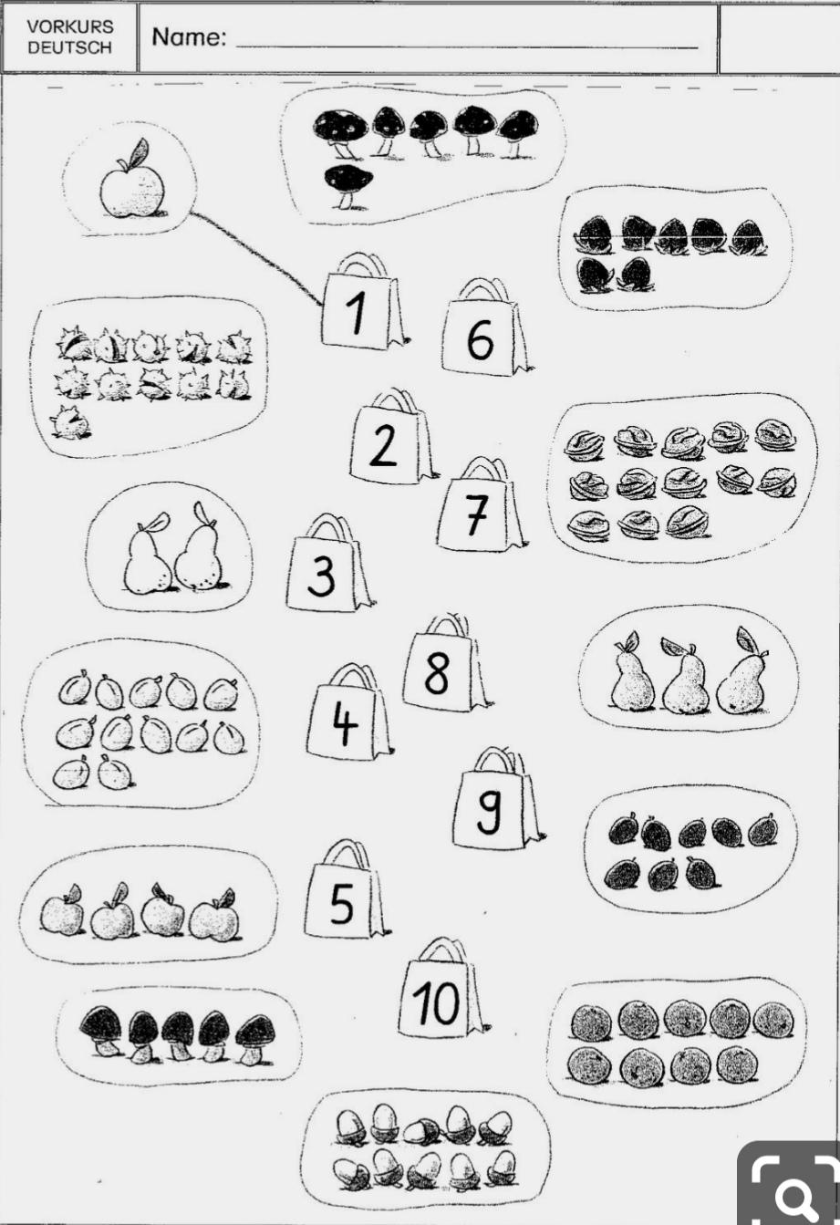

- Reši račune in pobarvaj dele pobarvanke, kot piše na levi strani. Ali se še spomniš nemških besed za barve?
